Název školy | Základní škola Pomezí, okres Svitavy
Autor | Jiří Svoboda
Název materiálu | VY_52_INOVACE_2004_U.prům.r.
Téma | Určení průměrné rychlosti
Číslo projektu | CZ.1.07/1.4.00/21.3496
Ročník | 7.
Anotace | Formát : Dokument MS Word  Výukový materiál slouží k provedení laboratorní práce na téma " Určení průměrné rychlosti ".  Pracovní list umožňuje samostatnou tvořivou, ale i skupinovou práci žáků. Názorným zpracováním motivuje žáky ke splnění laboratorní práce a tím i k procvičení probraného učiva fyziky 7. ročníku.  Poznatky z ověřování : obrazový materiál žákům velmi pomáhá ke správnému provedení práce  Způsob použití : datový projektor a osobní počítač nebo v tištěné podobě - pracovní listy  Zařazení : Základní vzdělávání druhý stupeň » Člověk a příroda - fyzika  Šablona EU peníze školám ZŠ » Šablona V/2
Datum vytvoření | 14. 5. 2012
Datum ověření | 21. 6. 2012


LABORATORNÍ PRÁCE
NÁZEV : Určení průměrné rychlosti
JMÉNO : DATUM :
………………………………………………………………………………………………………………………………………………………………………..
POMŮCKY : kulička, nakloněná rovina, autíčko na klíček nebo setrvačník,
stopky, metr nebo pravítko

PŘÍPRAVA : Zapiš vzorec na výpočet rychlosti, jednotky rychlosti a jejich
vzájemný převod, zopakuj si zásady při měření času.

ŘEŠENÍ :
- Připrav si stopky a nauč se je rychle ovládat.
- Sestav nakloněnou rovinu.
- Vyznač od nakloněné roviny dráhu asi 2 metrů. ( podle možností )
s = 2 m
- Připrav si stopky, kuličku pošli po nakloněné rovině. V okamžiku, kdy se kulička dotkne stolu, spusť stopky. Měřit čas přestaň v okamžiku až kulička překoná dráhu 2 metrů a zaznamenej čas t.
t = ……. s
- Z naměřených hodnot s, t vypočítej průměrnou rychlost v_{p} .
- v_{p} = $\frac{s}{t }$ = $\frac{m}{s}$ = $\frac{km}{hod}$

- Nyní proveď obdobný pokus s autíčkem na setrvačník nebo s hračkou na klíček. Dráhu si zvol libovolně velkou – lepší je delší. Z naměřených hodnot s, t vypočítej průměrnou rychlost v_{p} .
- Zjištěné hodnoty zaznamenej do závěru. Jednoduše zhodnoť pokusy.
ZÁVĚR :

OBRÁZEK :
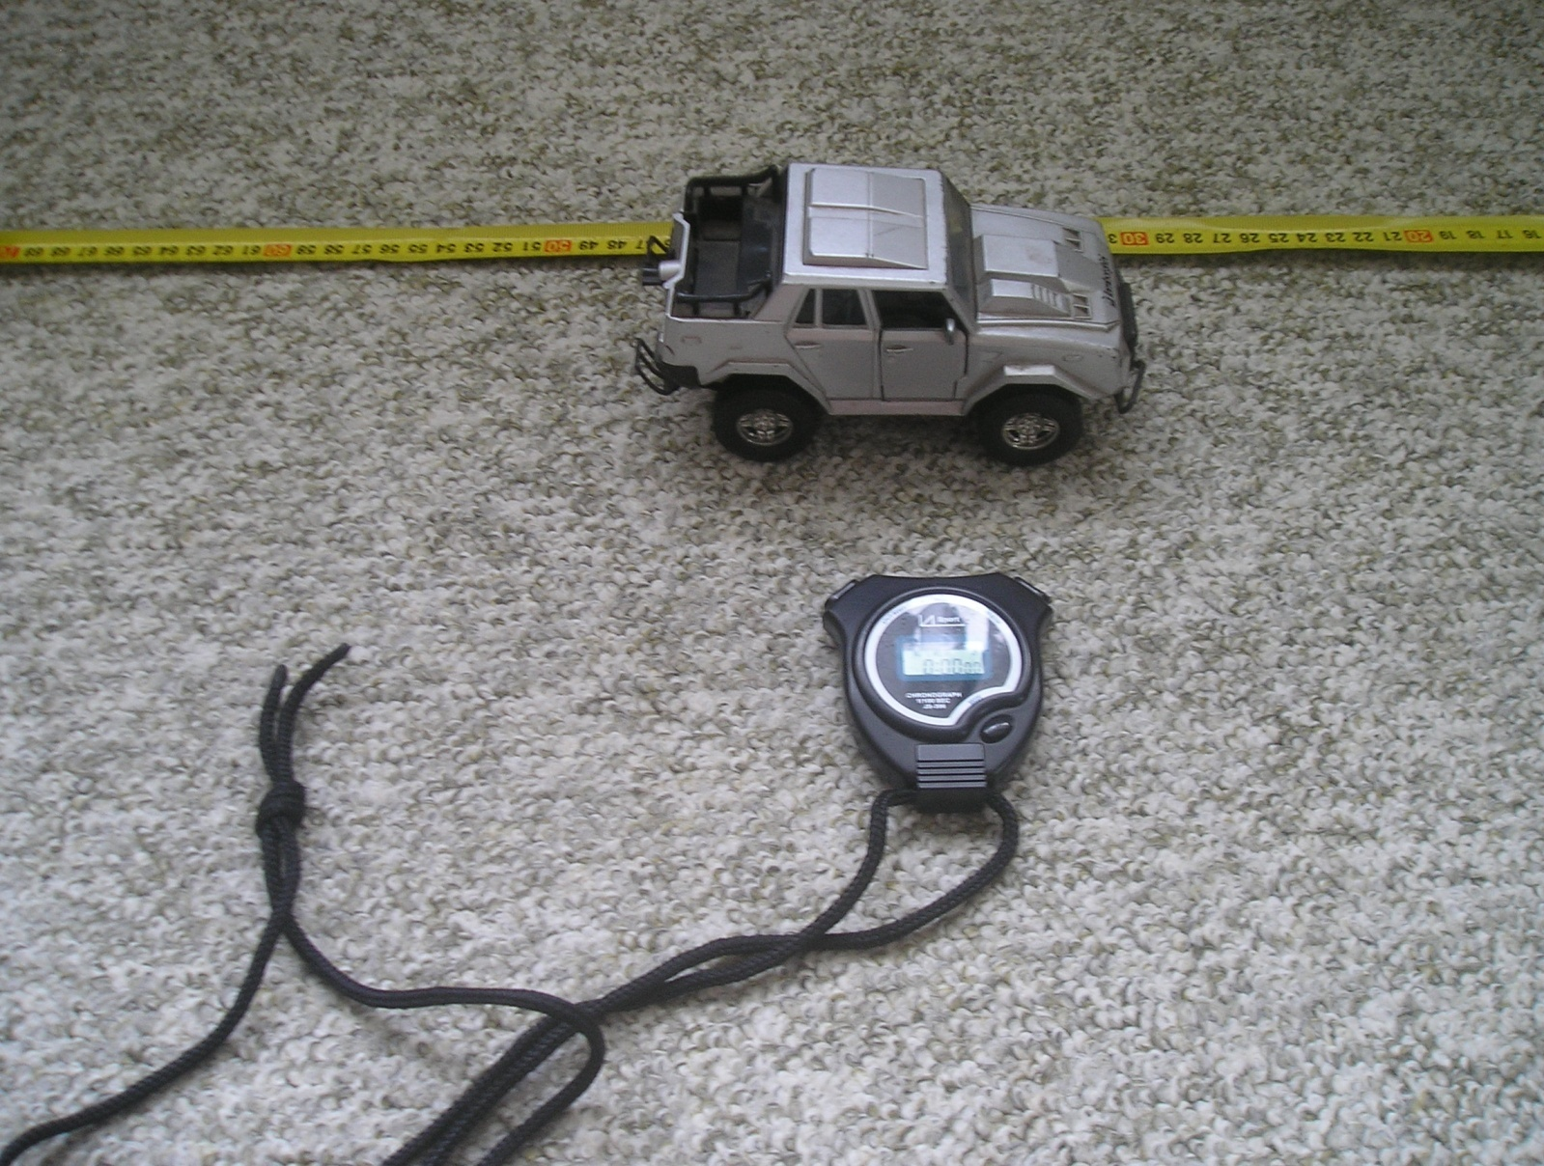

CITACE :
Použité obrazové materiály a fotografie jsou vlastním dílem autora.

